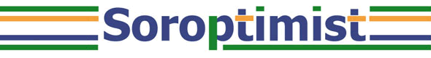

**Klubmøde den 4. september 2023, kl. 18.00**

**Mødested:** Billund Kirke

Møde slut: ca. kl. 21.30

Afbud samt tilmelding af gæster senest den 1. september kl. 12.00 til Kanna [kannaseeds@hotmail.com](mailto:kannaseeds@hotmail.com).

Uden eller ved for sent afbud: Husk at betale kr. 150,- på konto 9712-0745881245

**Program:**

**Kl. 18.00**, Rundvisning i den nyrenoverede Billund Kirke ved menighedsrådsmedlem Klaus Bertel.

**Kl. 18.30**, en spændende tur i Skulpturpark Billund. Jakob Kragegaard, som er formand for Skulpturparkens bestyrelse, vil guide os igennem parken og fortælle om de enkelte kunstværker.

**kl. 19.45**, Spisning på Hotel Legoland

**kl. 20.45**, Kaffe og klubmøde.

1. Orientering fra bestyrelsen
2. orientering fra Udvalg
3. 3 minutter ved Inger Mols
4. Evt.

Kl. ca. 21.30: Møde slut og retur til biler der står parkeret på Billund Centrets parkeringsplads.

PS. Vi forsøger at få fat på P-billetter, men husk alligevel at stille P-skiven når I ankommer kl. 18.00. Der er tidsbegrænset parkering på 2 timer i tidsrummet mellem kl. 9 og kl. 20.